Размещение в гостиницах города:
- Гостиничный комплекс «Волга», ул. Юношеская, 1 http://www.volgaclub.com
Лидия Сергеевна, руководитель отдела бронирования
8(4942) 777-111, e-mail:kostroma@volgaclub.com
Удобное время для звонка 10:00 - 18:00, Перерыв с 12:00 до 12:30; вых.: сб, вс.
Все номера в гостинице с удобствами, указана стоимость проживания за номер в сутки
с завтраком. Возможна организация комплексных обедов и ужинов.
Оплата за проживание производиться при заезде в гостиницу на стойке администратора.
Возможна оплата по безналичному расчету через отдел бронирования гостиницы.
Время заезда в гостиницу – в 14.00, время выезда в 12.00
Ранний заезд (с 00.00 до 12.00) в гостиницу и поздний выезд (после 18.00 до 24.00)
оплачивается бронь 50% от стоимости номера.
При наличии свободных номеров возможно размещение с 12.00 без оплаты брони.
Выезд из гостиницы с 12.00 до 18.00 почасовая оплата.
Стоянка автомобиля – бесплатно.
Номерной фонд и цены на проживания для шахматистов в гостинице «Волга».
Категория номера | Характеристика | Кол-во доступных номеров | Стоимость за номер в сутки в рублях c завтраком
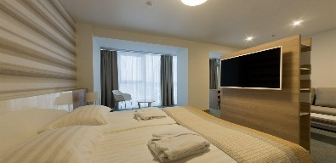  Полулюкс | Светлый и просторный номер площадью 40 м². Панорамные окна открывают прекрасный вид на центральную часть города или на реку Волгу. В номере широкая кровать 180х200 см с ортопедическим матрасом и раскладной диван. | по запросу | по запросу
Дополнительное место | • еврораскладушка

2. Гостиничный комплекс «Снегурочка» ул. Лагерная,38. (рядом с гостиницей «Волга») www.hotel-snegurochka.ru

Отдел бронирования: тел./факс 8(4942) 42-78-01, вых.: сб, вс e-mail:info@hotel-snegurochka.ru
Время заезда в гостиницу – в 14.00, время выезда в 12.00
Ранний заезд (с 00.00 до 12.00) в гостиницу и поздний выезд (после 18.00 до 24.00)
оплачивается бронь 50% от стоимости номера.
Выезд из гостиницы с 12.00 до 18.00 почасовая оплата.
Стоянка автомобиля – бесплатно
1. ПРОЖИВАНИЕ
Категория номера | Стоимость размещения, руб./сутки  1-/ 2-местное размещение без завтрака/ с завтраком | Характеристика | Вид номера
Стандарт  c широкой кроватью,  с 2-мя раздельными кроватями | 2880 руб./3510 руб./  3530 руб./4810 руб. | 1-комнатный номер, 1 большая или 2 кровати, ванна, санузел, телевизор, телефон, холодильник, мини-бар,Wi Fi | 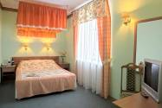
Люкс | О наличии свободных номеров необходимо связаться с отделом бронирования гостиницы | 2-комнатный номер, 1большая кровать, ванна/душевая кабина, санузел, 2 телевизора, телефон, холодильник, мини-бар,Wi Fi, индивидуальный кондиционер | 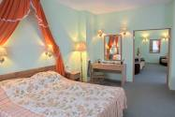

2. ПИТАНИЕ
Можно дополнительно заказать питание в ресторане «Метелица»: см. ссылку на сайте гостиницы «Ресторан»
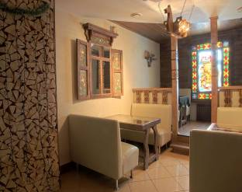
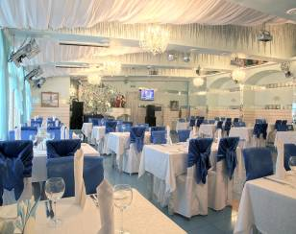

А ТАКЖЕ К ВАШИМ УСЛУГАМ:
Cауна, русская баня (для проживающих в отеле скидка 20%), тренажерный зал
(для проживающих в отеле бесплатно), конференц-зал (для проживающих бесплатно),
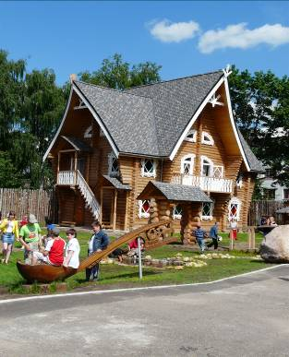
бесплатная охраняемая автостоянка.
Приглашаем Вас и Ваших детей в сказочный «Терем
Снегурочки», который находится на
территории нашего комплекса и «Музей Сыра» на ул.
Чайковского, 19
(для проживающих в отеле скидка 15%).

3. «Я-ОТЕЛЬ» ул. Симановского, 5В. https://www.отелья.рф/
Служба бронирования: 8(4942) 555-002, 89106616351 – Ольга (в рабочие дни с 8.30 до 17.30)
Служба приема и размещения: 8(4942) 555-000 e-mail:ya-hotel@mail.ru
(до места проведения соревнований транспортом 20-25 минут)

Категория номера | Стоимость размещения, руб./сутки  2-местное с завтраком | Характеристика | Вид номера
Стандарт  2-х местный  номер – 5 шт. | 6030 р. | 1-комнатный номер (17 кв. м), 2 кровати, санузел, душ, телевизор, телефон, холодильник, кондиционер, фен, Wi Fi. | 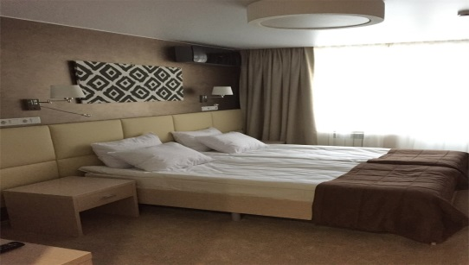

4. Отель «Троя», ул. Никитская, д.49Б www.troyhotel.ru info@troyhotel.ru
тел. 8(4942) 42-57-70, 89621801576 с 9.00 до 18.00 – менеджер Наталья
Находится рядом с местом проведения фестиваля.
Есть бесплатная охраняемая автостоянка. Время заезда в отель в 13.00
Время выезда из отеля в 12.00. Ранний заезд (с 00.00 до 12.00) в гостиницу и поздний выезд
(с 13.00 до 24.00) оплачивается бронь 50% от стоимости номера.

Категория номера | Стоимость размещения, руб./сутки за номер с завтраком | Характеристика номера
стандартный | 2х/3х местное размещение  3400р./5100 р. | 2-х спальная кровать, две раздельные кровати или три раздельные кровати, санузел, душевая кабина, телевизор, телефон с внутренней связью, диспенсер (горячая и холодная вода)

5. Хостел «Арбуз», ул. Свердлова, дом 8. https://arbuzhostel.ru
тел.+7-960-744-88-88, e-mail:info@arbuzhostel.ru
Находится в центре города (до места проведения соревнований транспортом 20-25 минут).
Категории номеров и цены указаны на сайте хостела.

Заявки на размещение в (произвольной форме) с обязательным указанием количества
и категории номеров, день и примерное время заезда, день и примерное время выезда из
гостиницы необходимо направлять на электронные адреса гостиниц или звонить по
указанным выше телефонам. При подаче заявки на размещение необходимо сообщить, что
вы приезжаете на шахматный фестиваль. Официальный сайт фестиваля -
http://www.kostromachess.ru
Участникам, не подтвердившимся в срок до 26 июня, размещение не гарантируется.

Расписание прибытия поездов и автобусов в Кострому:

№ 002Э «Россия» Москва – Владивосток, ежедневно отправление из Москвы в 1.00 с Ярославского вокзала, прибытие в Кострому в 6.30
№ 718А «Ласточка» Москва-Кострома, ежедневно отправление из Москвы в 6.30 с Ярославского вокзала, прибытие в Кострому в 10.37
№ 716Я «Ласточка» Москва-Кострома, ежедневно отправление из Москвы в 15.25 с Ярославского вокзала, прибытие в Кострому в 19.32
№ 148Я Москва – Кострома, ежедневно отправление из Москвы в 23.30 с Ярославского вокзала, прибытие в Кострому – в 4.55.
№ 001Э «Россия» Владивосток – Москва, прибытие в Кострому ежедневно в 4.50
№ 043А «Двухэтажный» поезд Санкт-Петербург – Кострома, курсирует летом по специальному расписанию, смотрите на сайте РЖД. Отправление из Санкт-Петербурга в 22.10 с Московского вокзала, прибытие в Кострому – в 10.04.
Кроме того, в Кострому можно приехать автобусом из Москвы (с автовокзала Центральный-Щелковский) отправление из Москвы в 7.30, 15.30 (Время в пути 6 час.20 мин.). Можно добираться через г. Ярославль (на автобусе до Костромы 1,5 часа езды, на электричке 2 часа.) или с востока России через города Костромской области г. Галич (последний автобус в Кострому 18.45), г. Буй (последний автобус в Кострому 19.30), время в пути 2,5 часа.

